FACULDADE DE TECNOLOGIA DE SÃO PAULO
DEPARTAMENTO DE TECNOLOGIA DA INFORMAÇÃO
ENGENHARIA DE SOFTWARE I
PROF. PAULO ROBERTO BERNICE
2ª PROVA 1o. SEMESTRE 2016
DATA DA ENTREGA( MAX.): 01/07/2016

Matrícula: _14113632_ Nome: _Felipe Magosso Poveda________________

- O que entende por Análise de Requisitos?

A Análise de Requisitos é vital para o desenvolvimento de um sistema, sua função é coletar dados indispensáveis e exigências de um usuário para a solução de um problema ou produção de sistema, também é a responsável por estabelecer um acordo entre cliente e fornecedor e reduzir os custos da produção do sistema.

- Dada a seguinte descrição: Pretende-se desenvolver um sistema de informação de gestão para um grupo de pizzarias DiskPizza, que permita aos clientes efetuar encomendas na loja e através da Internet. Na loja, o cliente dirige-se ao empregado de balcão que introduzirá no sistema a encomenda pretendida. Caso a encomenda seja efetuada através da Internet, o cliente terá que se identificar, através do seu nome de usuário e palavra-chave (controle de acesso). O cliente pode então registrar os artigos que pretende encomendar, podendo usufruir de um desconto no item, caso este esteja em promoção. O sistema deve ainda permitir que o Gestor da Pizzaria efetue as reservas de mesa, verificando se este tem autorização para efetuá-lo.
Sabendo-se que a Metodologia a ser utilizada é a Essencial, solicita-se efetuar a Lista de Eventos e o Diagrama de Contexto que represente o sistema proposto.

Nome do Evento | Descrição dos eventos
Balconista faz pedido | O cliente vai até a loja e faz seu pedido diretamente ao balconista, este efetua o pedido no sistema.
Cadastro de cliente | Novo cliente faz seu cadastro no sistema da pizzaria.
Pedido pela internet | Cliente, previamente cadastrado, faz seu pedido através da internet, podendo usufruir de promoções presentes no sistema da pizzaria.
Reserva de mesa | O Gestor da pizzaria, com seu cadastro de administrador, faz acesso ao sistema e pode reservar mesas na pizzaria.

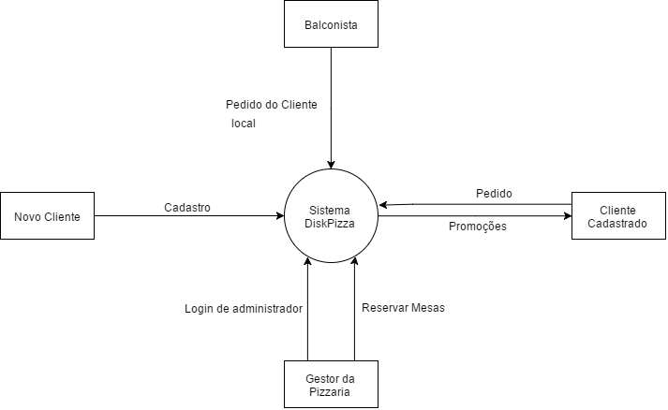

- Descreva as ferramentas utilizadas pela UML. Exemplifique seu uso.

As ferramentas utilizadas pela UML são os diagramas, isto é uma representação gráfica de um conjunto de elementos; uma projeção do sistema, os principais diagramas são:
Diagrama de Caso de uso – representa uma interação dando ênfase à organização estrutural de objetos que enviam e recebem mensagens.
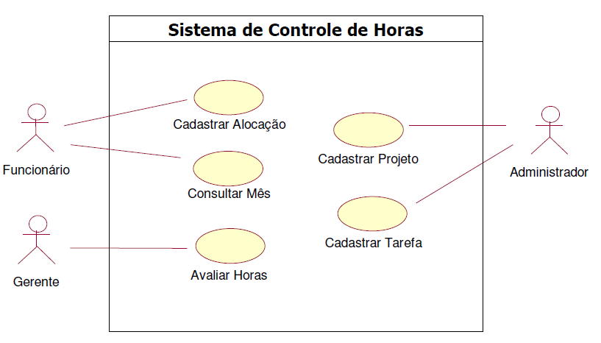
Diagrama de Classes – representa um conjunto de classes, interfaces, colaborações e seus relacionamentos.
Diagrama de Objetos – representa um retrato, em tempo de execução, dos objetos do software e seus relacionamentos.
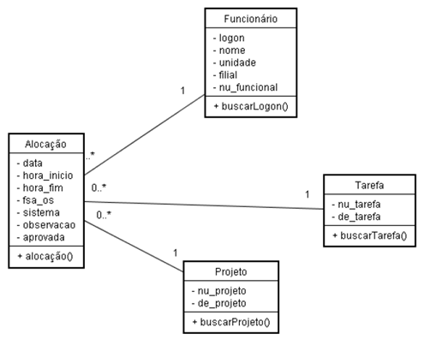
Diagrama de Sequência – representa o comportamento de um ou mais objetos em um período de tempo.
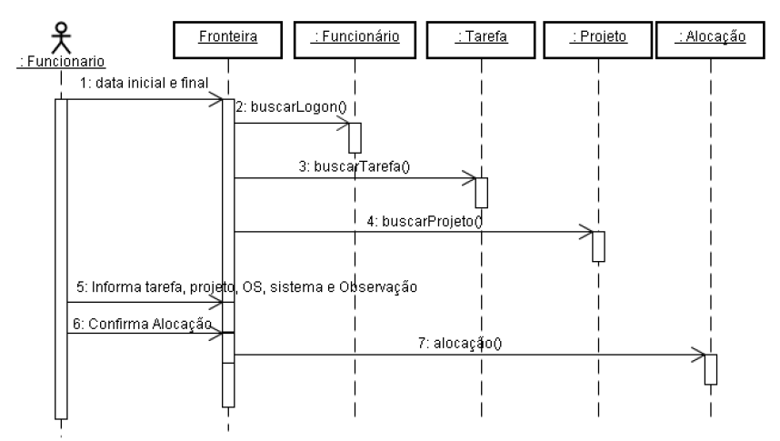
Diagrama de Comunicação – representa uma coleção de objetos que trabalham em conjunto para atender algum comportamento do sistema.
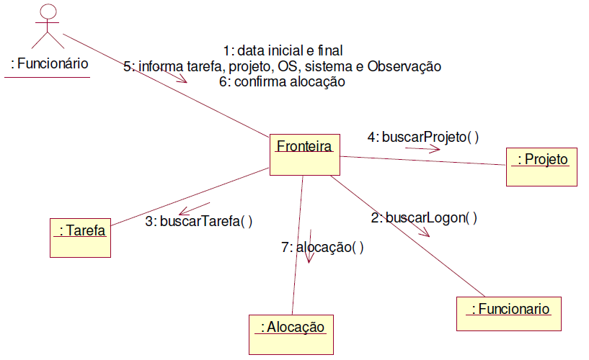
Diagrama de Estado – representa um conjunto de estados que um objeto pode estar e o que desencadeia a transição do objeto de um estado para outro
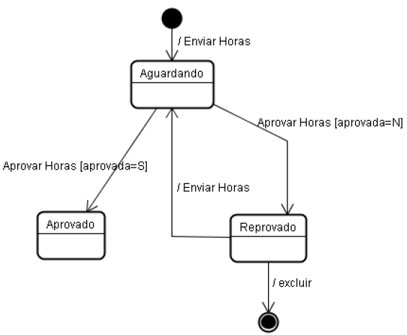
Diagrama de Atividades – representa o fluxo de tarefas que podem ser executadas pelo sistema ou por um ator.
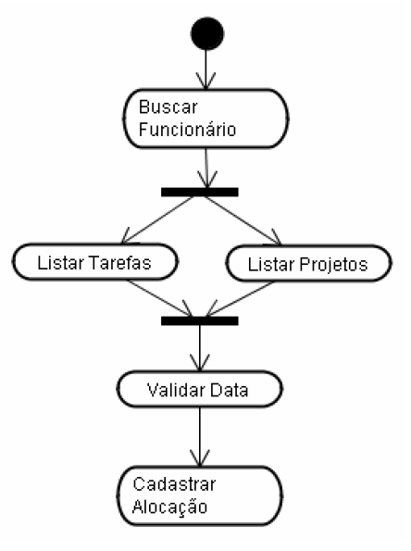
Diagrama de Componentes – representa um conjunto de componentes e seus relacionamentos.
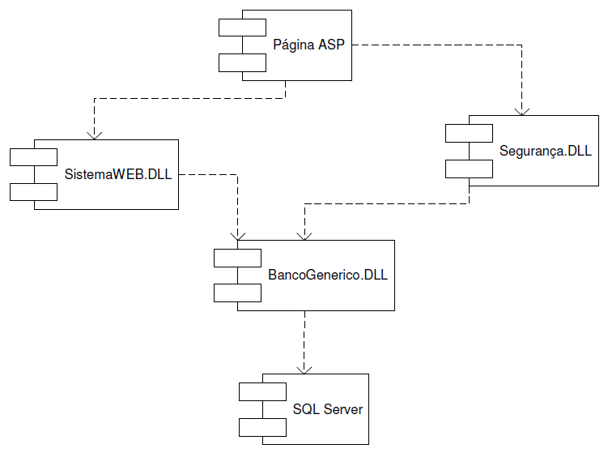
Diagrama de Implantação – representa como estão configurados o hardware e o software dentro de um determinado sistema.
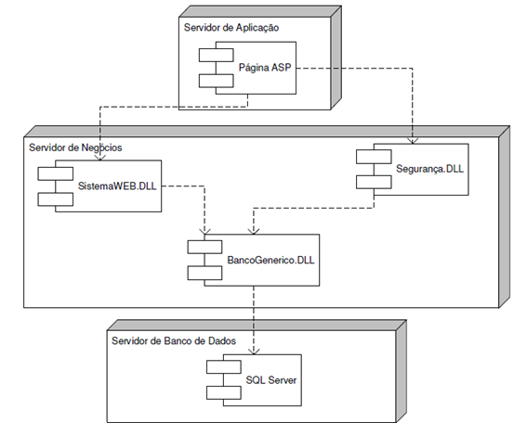

- O que entende por Objeto e Classe de Objeto?

Classe é um elemento abstrato que representa um conjunto de objetos, a classe contém as especificações dos objetos. Já o objeto é a classe sendo utilizada pelo sistema em tempo de execução.

- Esboce um diagrama de casos de utilização e também identifique as classes, atributos e métodos desse cenário e represente os relacionamentos como atributos derivados para o CENÁRIO: As informações a seguir se referem a uma aplicação de controle de comanda eletrônica da padaria “A Padoca” do Seu Manoel Joaquim. O cliente usa uma comanda eletrônica durante suas compras na Padaria. A cada produto consumido, o atendente registra em sua comanda (que possui uma numeração) o produto e a quantidade. Ao passar no caixa na saída da Padaria, a Caixa lê os gastos da comanda, finalizando a compra. Na leitura da comanda, verifica-se o valor unitário de cada produto a fim de calcular o valor total da compra.

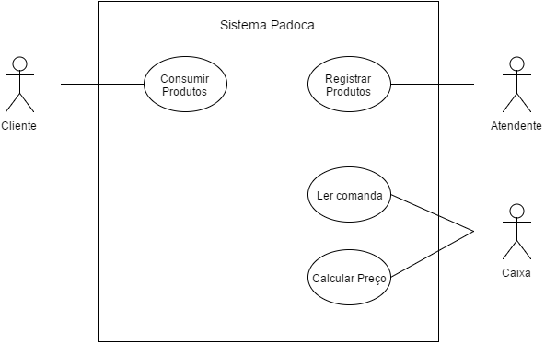
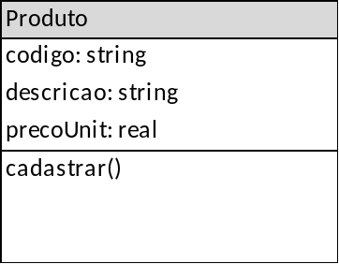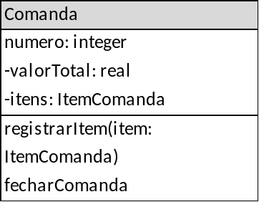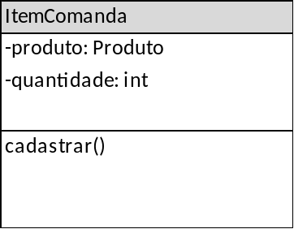

- Que entende por Modelo Ambiental e Modelo Comportamental?

O Modelo Ambiental é definido por um ponto de vista externo, define a interface do sistema com o mundo exterior, quais serão suas entradas e de onde vêm, quais serão suas saídas e para onde irão, quais as finalidades que o sistema deve atender e a que estímulos o sistema deve reagir.
Já o modelo Comportamental é definido por um ponto de vista interno, descreve como o sistema reage, internamente aos estímulos vindos do exterior, mostra quais ações o sistema deve executar para responder, adequadamente, aos estímulos previstos no modelo ambiental.

- Esboce um diagrama de casos de uso para um controle remoto de TV. Garanta que incluirá todas as funções do controle remoto como casos de utilização do seu modelo. Descreva textualmente os use case “Ligar TV” e “Selecionar Canal”. Sugestão: Considere que a TV tem um sistema de password, configurado opcionalmente, para que os pais tenham a garantia que os filhos não passem muitas horas em frente ao televisor nem assistam canais inadequados.
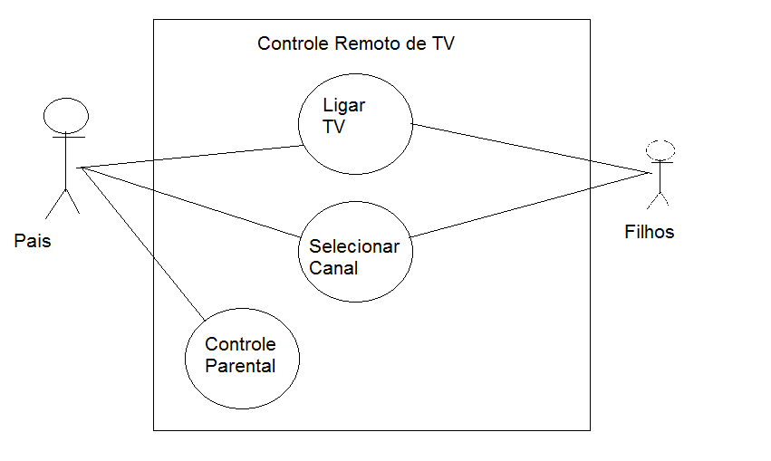

- Disserte sobre os tipos de cenários envolvidos na definição dos Use Cases.

Existem dois principais tipos de cenários na definição de Use Cases:
Cenário Básico – também chamado de “Fluxo Básico” é o cenário onde não ocorrem problemas durante a execução do sistema, e tudo sai como o esperado.
Cenário Alternativo – também chamado de “Fluxo Alternativo” são os diversos cenários subsequentes do Cenário Básico, onde são definidos fluxos alternativos para o sistema, caso algum erro seja encontrado durante a sua execução.
Um exemplo simples para isto seria a abertura de uma conta no banco:
- O Cliente solicita a abertura da conta;
- O Gerente aprova a abertura;
- O Gerente abre a conta;
- O Cliente realiza o primeiro depósito;
- O Cliente ganha o seu cartão magnético.
Neste fluxo não ocorreram erros, portanto é o Cenário Básico, porém caso no passo 2 do exemplo citado, o Gerente encontre o Cliente no SPC, a abertura da conta é inviabilizada, impossibilitando o Sistema prosseguir, neste caso é um Cenário Alternativo.
- Considere: A empresa AProf oferece cursos diversos de aperfeiçoamento profissional.
O dono precisa controlar, inicialmente: os cursos oferecidos, a data de inicio
e término, o horário de inicio e término, o nome e o telefone celular do professor e o valor da sua hora/aula.
Para cada curso, deve-se controlar: a carga horária, o conteúdo programático e o valor do curso.
Pede-se:
1. Desenhe o diagrama de casos de uso.
2. Desenhe o diagrama de classes completo.
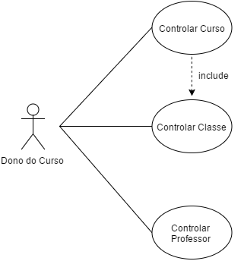
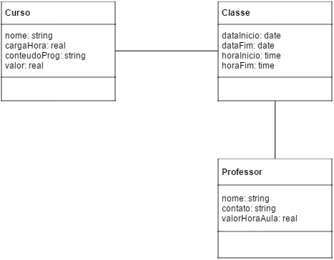

- Justifique porque a UML possui tantos diagramas.

Cada diagrama da UML analisa o sistema, ou parte dele sob uma determinada visão; é como se o este fosse modelado em camadas. O objetivo é fornecer múltiplas visões do sistema, analisando e modelando-o sob diversos aspectos, procurando-se assim atingir a plenitude da modelagem, permitindo que cada diagrama complemente os demais.

OBS: Identifique em todas as folhas, como cabeçalho ou rodapé, o Num.Matrícula e o Nome do Aluno, bem como o numero pag/total pag. (estas folhas já têm modelo).

